BỘ KHOA HỌC VÀ CÔNG NGHỆ  TRUNG TÂM CÔNG NGHỆ THÔNG TIN  Số: 309/TTCNTT-KTHT  V/v nguy cơ tấn công vào các cơ quan tổ chức qua lỗ hổng trong VMware vCenter | CỘNG HÒA XÃ HỘI CHỦ NGHĨA VIỆT NAM  Độc lập - Tự do - Hạnh phúc  Hà Nội, ngày 23 tháng 10 năm 2020

Kính gửi: Các đơn vị có hệ thống thông tin trực thuộc Bộ

Theo cảnh báo của Cục An toàn thông tin – Bộ Thông tin và Truyền thông về xu hướng khai thác lỗ hổng trong VMware vCenter, cho phép đối tượng tấn công đọc tệp tùy ý. Theo đánh giá sơ bộ VMware vCenter là ứng dụng được sử dụng tại rất nhiều cơ quan tổ chức trong việc quản lý tập trung các máy ảo và máy chủ ESX/ESXi (có ít nhất hơn 20 hệ thống máy chủ đang hoạt động công khai trên Internet, chưa kể nhiều hệ thống không công khai).
Đầu tháng 10, Cục An toàn thông tin phát hiện một số mã khai thác đã được công khai trên Internet, những mã khai thác này có thể sử dụng để tấn công vào các máy chủ VMware vCenter qua đó kiểm soát hệ thống thông tin của các cơ quan tổ chức trong các chiến dịch tấn công nguy hiểm.
Nhằm đảm bảo an toàn thông tin cho hệ thống thông tin của quý đơn vị, Trung tâm Công nghệ thông tin yêu cầu đơn vị triển khai quyết liệt một số khuyến nghị sau:
1. Kiểm tra, rà soát, xác minh hệ thống thông tin có khả năng bị ảnh hưởng
bởi lỗ hổng trên và có phương án xử lý, khắc phục lỗ hổng. Quý đơn vị nên cập
nhật, nâng cấp lên phiên bản VMware vCenter mới nhất để khắc phục lỗ hổng bảo
mật nói trên và các lỗ hổng bảo mật mới phát hiện khác. Lỗ hổng bảo mật này đã
được vá tại VMware vCenter phiên bản 6.5u1.
2. Tăng cường giám sát và sẵn sàng phương án xử lý khi phát hiện có dấu hiệu bị khai thác, tấn công mạng. Đối với các cơ quan tổ chức có nhân sự kỹ thuật tốt có thể thử nghiệm xâm nhập vào hệ thống thông qua lỗ hổng này.
Trong trường hợp cần thiết có thể liên hệ đầu mối hỗ trợ của Trung tâm Công nghệ thông tin: Phòng Kỹ thuật hạ tầng, điện thoại 024.39439060, thư điện tử: phongktht@most.gov.vn.
Trân trọng./.
Nơi nhận:  - Như trên;  - Thứ trưởng Bùi Thế Duy (để biết);  - Lưu: VT, KTHT. | GIÁM ĐỐC  Hà Quốc Trung
Phụ lục
Hướng dẫn chi tiết vá lỗ hổng bảo mật
(Kèm theo Công văn số 309/TTCNTT-KTHT ngày 23/10/2020)
Lỗ hổng tồn tại trong phiên bản VMware 6.5.0a-f. Tuy nhiên lỗ hổng này
còn ảnh hưởng đến cả phiên bản từ 6.0.0 đến 6.5.0 và có thể ảnh hưởng cả đến các
phiên bản cũ hơn. Vì vậy để tránh nguy cơ bị khai thác, Trung tâm Công nghệ thông tin khuyến nghị các quản trị viên cập nhật hệ thống lên phiên bản VMware vCenter mới nhất. Thực hiện vá lỗ hổng bảo mật này theo các cách sau:
Cách 1: Nâng cấp lên phiên bản VMware vCenter mới nhất. Thực hiện theo
hướng dẫn của nhà phát triển tại: https://my.vmware.com/group/vmware/patch.
Cách 2: Cập nhật các bản vá bảo mật đã biết. Mỗi bản vá sẽ có cách cập nhật và sự tương thích khác nhau, cần thực hiện theo hướng dẫn của nhà phát triển.
- VMware phân phối các bản vá có sẵn ở 2 dạng: mô hình dựa trên ISO và mô
hình vá dựa trên URL.
Bản vá dạng hình ảnh ISO có thể tải tại:
https://my.vmware.com/group/vmware/patch
Quản trị viên cũng có thể tải các bản vá dạng ZIP tại:
https://my.vmware.com/web/vmware/downloads và xây dựng 1 kho lưu trữ tùy
chỉnh trên máy chủ web cục bộ, tên tệp tải xuống là VMware-vCenter-Server-Appliance- product_version - build_number -updaterepo.zip
Dưới đây là chi tiết các bước cập nhật cho phiên bản VMware vCenter 6.5u1:
B1: Truy cập vào trang web nhà phát triển và tải tệp
VMware-vCenter-Server-Appliance-6.5.0.12000-7116595-patch-FP.iso
B2: Đưa bản vá đã tải xuống vào hệ thống cài đặt cấu hình vCenter Server
B3: Bấm đúp vào ISO_mount_directory / autorun.exe
B4: Nhấp vào Patch All
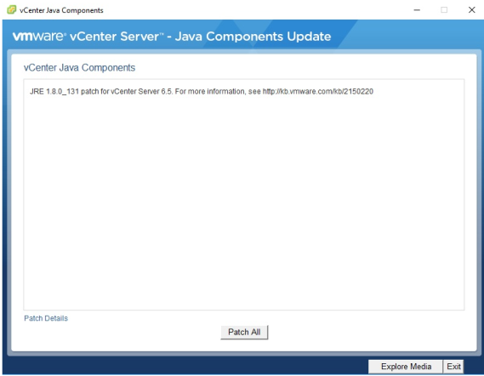
Thông tin tham khảo thêm tại: https://kb.vmware.com/s/article/2150220
Cách 3: Trong trường hợp chưa thể nâng cấp kịp thời cần thực hiện biện pháp để
ngăn chặn tấn công khai thác lỗ hổng trên bằng cách sử dụng hệ thống tường lửa.

